PERANCANGAN BASIS DATA RELASIONAL KEPEGAWAIAN PADA PT. SARANA PEMBANGUNAN PALEMBANG JAYA

Irwansyah¹, Arip Asbi²
Dosen Universitas Bina Darma¹, Mahasiswa Universitas Bina Darma^{,2}
Jalan Jenderal Ahmad Yani No.12 Palembang
E-mail : irwansyah@mail.binadarma.ac.id¹ arief.asbie@yahoo.com²

Abstrak
Salah satu faktor kemajuan suatu perusahaan adalah didukungnya perusahaan tersebut oleh suatu sistem yang handal dan kokoh. Untuk membuat sistem dengan criteria tersebut, diperlukan basis data sebagai pendukung sistem. Basis data relasional merupakan sarana yang berfungsi sebagai tempat penyimpanan data, dan juga dapat mengatur sistem penambahan data baru, mengubah, dan menghapus data serta hubungan antar data-data yang disimpan. Dimulai dengan menganalisa sistem yang berjalan pada PT. Sarana Pembangunan Palembang Jaya, kemudian ditindak lanjuti dengan perancangan basis data relasional. Basis data relasional juga dapat menyediakan informasi-informasi yang diperlukan oleh perusahaan dan membantu pihak-pihak yang berkepentingan dalam mengambil keputusan dan kebijakan yang berhubungan dengan kepegawaian. Dengan adanya basis data relasional sebagai pendukung sistem, diharapkan PT. Sarana Pembangunan Palembang Jaya akan terbantu dalam melakukan kegiatan dan aktivitas seputar kepegawaiannya.
Kata Kunci: Basis Data Relasional, kepegawaian, pengambilan keputusan

I. PENDAHULUAN
Saat ini perkembangan dalam bidang teknologi informasi begitu cepat dan mengarah pada kecanggihan yang bertujuan khususnya dalam membantu aktivitas kerja manusia agar menjadi lebih cepat, mudah dan efisien. Basis data merupakan sarana yang berfungsi sebagai tempat penyimpanan data, dan juga dapat mengatur sistem penambahan data-data baru, menghapus, dan merubah data serta hubungan antar data-data yang disimpan.[1], sehingga kapanpun dibutuhkan maka perusahaan nantinya akan lebih mudah dalam menggunakan data yang telah terstruktur dan akan sangat membantu perusahaan dalam melakukan transaksi bisnis.
PT. SP2J Unit Usaha Pengelola Jaringan Gas Kota Palembang merupakan salah satu Badan Usaha Milik Daerah (BUMD) Pemkot Palembang yang bergerak dibidang pengelola jaringan gas bumi dengan penyaluran gas melalui pipa ke rumah tangga. Dimana saat ini PT. SP2J dalam pengelolaan data-data pegawainya masih menggunakan aplikasi perkantoran yang umum yaitu MS.Excel, dan data-datanya belum tersimpan kedalam sebuah basis data. sehingga terdapat beberapa masalah yang diantaranya mengakibatkan terjadinya duplikasi data, pemrosesan data berlangsung cukup lama. Dengan adanya data-data penting yang dikelola mengharuskan perusahaan untuk membuat basis data yang mampu mengelola seluruh data-data pegawai yang saling berhubungan. Berdasarkan latar belakang diatas maka perumusan masalah yang akan dibahas adalah bagaimana menganalisis dan merancang basis data relasional pada PT. SP2J sehingga bisa membuat proses pengolahan data lebih efektif dan berlangsung cepat, serta sistem yang saat ini sedang berjalan lebih optimal.
Tujuan yang ingin disampaikan dari penelitian ini adalah :
- Melakukan analisa terhadap masalah-masalah yang ada pada sistem kepegawaian yang telah berjalan pada bagian kepegawaian PT. SP2J.
- Memberikan solusi terhadap permasalahan yang ada dengan merancang basis data relasional pada PT. SP2J dalam pengolahan data kepegawaian.

II. METODELOGI PENELITIAN
- Metodelogi Penelitian
Metode penelitian yang digunakan pada penelitian ini yaitu Metode deskriptif yaitu metode yang menggambarkan atau menguraikan keadaan situasi pada tempat observasi, melakukan penelitian serta kemudian melakukan analisis sehingga dapat diperoleh suatu kesimpulan. Penelitian deskriptif bertujuan untuk menggambarkan secara sistematis fakta dan karakteristik objek atau subjek yang diteliti secara tepat.[2]. Metode deskriptif adalah pencarian fakta dengan interpretasi yang tepat.

- Metode Pengumpulan Data
Teknik pengumpulan data dilakukan diantaranya yaitu sebagai berikut :
- Observasi, yaitu metode pengumpulan data dengan pengamatan dan pencatatan secara langsung yang dilakukan di lokasi penelitian yaitu di PT. Sarana Pembangunan Palembang Jaya (SP2J)
- Studi Pustaka, metode yang dilakukan adalah dengan mencari bahan yang berkaitan atau mendukung dalam penyelesaian masalah melalui buku-buku dan internet yang erat kaitannya dengan masalah yang sedang dibahas. Buku-buku dan brosur-brosur didapat langsung dari tempat penelitian sedangkan buku-buku lain penulis mendapatkannya dari perpustakaan dan beberapa toko buku. Selain itu penulis menggunakan literatur yang berasal dari situs-situs internet.
- Wawancara (Interview), yaitu melakukan Tanya jawab langsung mengenai hal-hal yang berhubungan dengan penelitian.

- Metode Perancangan
Metode perancangan basis data yang akan digunakan adalah dengan pendekatan Bottom-up, Pendekatan ini dimulai dari tingkat paling dasar dari atribut (yakni properti dari entiti dan hubungan relasional) dimana melalui analisis gabungan antara atribut-atribut, dikelompokkan ke dalam suatu relasi-relasi yang merepresentasikan tipe-tipe entiti dan hubungan antara entity.[3] Pendekatan ini terdiri dari beberapa tahap, yaitu:
- Pengumpulan dan analisa data (Requirement Collection and Analysis)
Pengumpulan dan analisa dilakukan dalam 5
tahap, yaitu:
a. Survey sistem yang sedang berjalan.
b. Melakukan analisa terhadap hasil survey
c. Identifikasi kebutuhan informasi
d. Identifikasi persyaratan sistem
e. Referensi kepustakaan
2. Perancangan basis data konseptual (Conceptual Database Design)
3. Perancangan basis data logikal (Logical Database Design)
4. Pemilihan basis data (DBMS Selection)
5. Perancangan basis data fisikal (Physical Database Design)

4. Analisis Sistem yang Berjalan
4.1. Analisis Dokumen
Dokumen yang terdapat di PT. SP2J Antara lain :
- Data pegawai, dokumen ini digunakan untuk arsip pada bagian kepgawaian
- Laporan Data pegawai, dokumen ini digunakan arsip pada bagian kepegawaian dan juga bagian keuangan
- Data gaji, dokumen ini digunakan untuk arsip pada bagian penggajian
- Laporan Penggajian, dokumen ini digunakan sebagai arsip agar memudahkan bagian keuangan dalam menulis laporan tentang penggajian.

4.2. Diagram Konteks
Merupakan sistem basis data kepegawaian yang sedang berjalan yang terdiri dari 4 entiti, yaitu bagian pegawai, bagian keuangan, kepala UPT, pegawai.
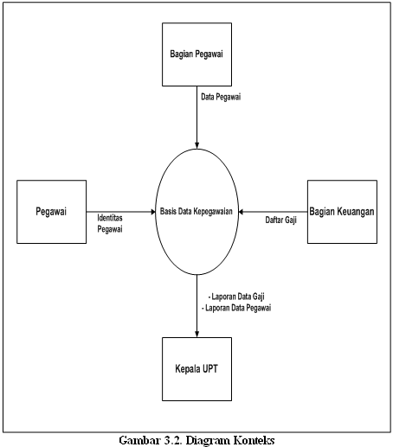

Gambar 1. Diagram Konteks

4.3. Data Flow Diagram (DFD)
Merupakan gambaran aliran data dari sistem kepagawaian yang ada di PT. SP2J, dimana proses dimulai dari yang bersifat global sampai ke aliran penyimpanan ke basis data.
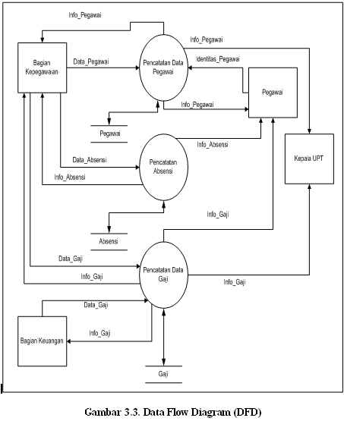

Gambar 2. Data Flow Diagram (DFD)
III. HASIL DAN PEMBAHASAN
Perancangan basis data terdiri dari tiga tahapan, Adapun ketiga perancangan basis data tersebut ialah sebagai berikut [4]:
- Perancangan basis data konseptual (Conceptual database design).
- Perancangan basis data logikal (Logical database design).
- Perancangan basis data fisikal (Physical database design).

- Perancangan Basis Data Konseptual
Perancangan basis data secara konseptual yaitu proses membangun suatu model informasi yang digunakan dalam suatu perusahaan, bebas dari semua pertimbangan fisik. Pengidentifikasian Tipe entitas, pada tahap ini penulis menentukan dan mengidentifikasi tipe entiti yang akan digunakan.
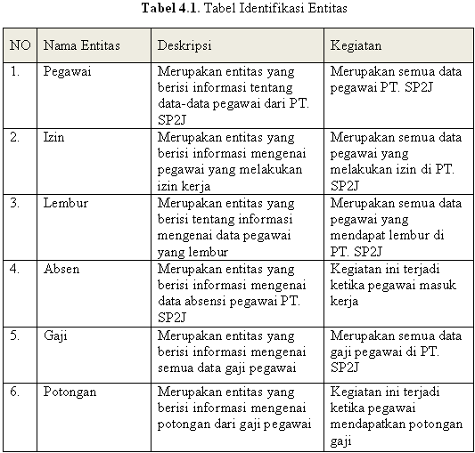
Tabel 1. Identifikasi Identitas

Pengidentifikasian relasi. Tahap ini bertujuan untuk mengidentifikasi relasi penting yang terdapat diantara entity yang telah di identifikasi. Tipe relasi dapat di identifikasikan melalui tahapan membuat ER diagram, menentukan multiplicity dari tipe relational.
Tabel 2. Identifikasi Relationship
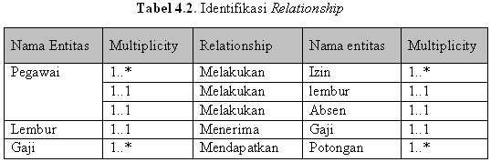

Identifikasi dan Asosiasi Atribut Entitas, Setelah melakukan identifikasi relasi, selanjutnya penulis melakukan identifikasi atribut dari tipe identitas, tujuan dilakukannya identifikasi ini adalah untuk menghubungkan atribut dengan eintity atau relationship yang tepat.

Menentukan Atribut Primary Key dan Candidate key.
Tabel 3. Atribut Primary Key dan Candidate Key
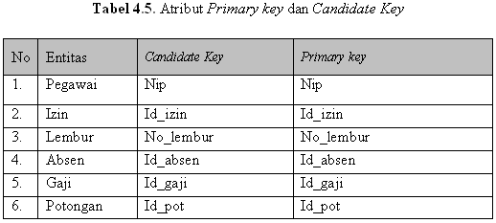

2. Perancangan Basis Data Logikal.
Perancangan basis data logikal menjelaskan tentang proses untuk mengahasilkan gambaran dari implementasi basis data pada tempat penyimpanan, menjelaskan dasar relasi, organisasi file dan indeks.
Menentukan Model Logikal Data, tahap ini bertujuan untuk membuat relasi untuk model data logikal lokal untuk menggambarkan entiti, relasi, dan atribut-atribut yang diidentifikasi.
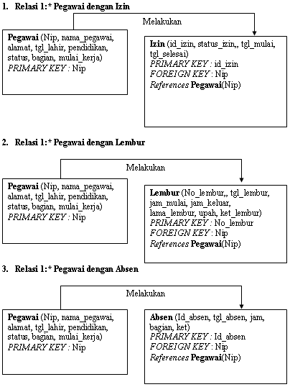

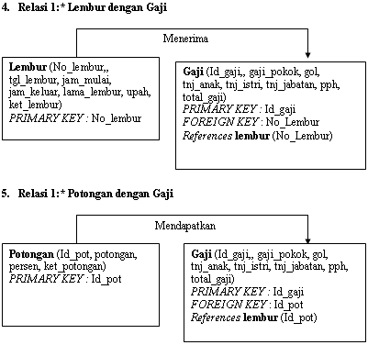

Normalisasi
Untuk mendapatkan kriteria-kriteria normalisasi, semua tabel di rekontruksi menjadi satu tabel (Universal Table). Lalu diterapkan kriteria-kriteria normalisasi hingga mendapatkan sejumlah tabel yang sudah normal.
Bentuk Unormal, {Nip, nama_pegawai, tgl_lahir, pendidikan, Status, alamat, mulai_kerja, bagian, Id_absen, nip, Tgl_absen, jam, bagian, ket, id_gaji, no_lembur, id_pot, Nip, gol, gaji_pokok, tnj_istri, tnj_anak, tnj_jabatan, pph, potongan, total_gaji, Id_ijin, nip, status_ijin, tanggal_mulai, tanggal_selesai, Nip, no_lembur, tgllembur, jam_mulai, jam_keluar, lama_lembur, upah, ket_lembur, Id_pot, potongan, persen, ket_potongan}
Bentuk Normal Pertama, Langkah berikutnya adalah dengan cara memisahkan atribut-atribut yang nilainya sama akan ditulis hanya satu kali.
{Nip, nama_pegawai, tgl_lahir, jenis_kelamin, pendidikan, Status, jumlah_anak, alamat, mulai_kerja, kd_bagian, Id_absen_masuk, Tgl_absen, jam_msk, jammasuk, mnttrlambt, Id_absen_keluar, jam_klr, jamkeluar, selisihwktu, bagian, ket, id_gaji, Nip, no_lembur, id_pot, gaji_pokok, tnj_istri, tnj_anak, tnj_jabatan, pph, potongan, total_gaji, nip, status_ijin, tanggal_mulai, tanggal_selesai, Kode_bagian, nama_bagian, Id_pot, pot, persen, ket_potongan, No_lembur, nip, tgl_lembur, jam_mulai, jam_keluar, lama_lembur, upah, ket_lembur, Id_gaji, gol, gaji_pokok, nip, tgl_sp, jns_teguran, ket_sp.
Bentuk Normal Kedua, Langkah selanjutnya adalah dengan cara menentukan ketergantungan fungsional.
Tabel Pegawai {*Nip, nama_pegawai, tgl_lahir, jenis_kelamin, pendidikan, Status, jumlah_anak, alamat, mulai_kerja, **kode_bagian}
Tabel Absensi {Id_absen_masuk, **nip, Tanggalabsen, jam_msk, jammasuk, mnttrlambt, Id_absen_klr, jam_klr, jam_keluar, selisihwktu, bagian, ket}
Tabel Izin {*nip, status_ijin, tanggal_mulai, tanggal_selesai}
Tabel Bagian {*kd_bagian, nama_bagian}
Tabel Lembur {*No_lmbr, **nip, tgl_lembur, jam_mulai, jam_keluar, lama_lembur, upah, ket_lembur}
Tabel Gaji {*Id_Gaji, **Nip, **Id_Pot, **no_lembur, gaji_pokok, tnj_istri, tnj_anak, tnj_jabatan, pph, potongan, total_gaji}
Tabel Gol Gaji {*Id_gaji, gol, gaji_pokok}
Tabel Potongan {*Id_pot, potongan, persen, ket_potongan}
Tabel SP {*nip, tgl_sp, **kode_bagian, jns_teguran, ket_sp}
Bentuk Normal Ketiga, berdasarkan bentuk normal Kedua (2NF) di atas masih ditemukan informasi tabel yang kurang akurat, oleh karena itu dibutuhkan suatu relasi antar tabel yang masing-masing atribut utama bergantung fungsional penuh pada masing-masing kunci dimana kunci tersebut bukan bagiannya.
Tabel Pegawai {*Nip, nama_pegawai, tgl_lahir, jenis_kelamin, pendidikan, Status, jumlah_anak, alamat, mulai_kerja, **kode_bagian}
Tabel Absen Keluar {*Id_absen_keluar, **nip, tgl_absen, jam_klr, jam_keluar, selisih_wkt, bagian, ket}
Tabel Absen Masuk {*Id_absen_masuk, **nip, tgl_absen, jam_msk, jam_masuk, mnttrlambt, bagian, ket}
Tabel Izin {*nip, status_ijin, tanggal_mulai, tanggal_selesai}
Tabel Bagian {*kd_bagian, nama_bagian}
Tabel Lembur {*No_lmbr, **nip, tgl_lembur, jam_mulai, jam_keluar, lama_lembur, upah, ket_lembur}
Tabel Gaji {*Id_Gaji, **Nip, **Id_Pot, **no_lembur, gaji_pokok, tnj_istri, tnj_anak, tnj_jabatan, pph, potongan, total_gaji}
Tabel Gol Gaji {*Id_gaji, gol, gaji_pokok}
Tabel Potongan {*Id_pot, potongan, persen, ket_potongan}
Tabel SP {*nip, tgl_sp, **kode_bagian, jns_teguran, ket_sp}.

3. Perancangan Basis Data Fisikal
Perancangan basis data secara fisik merupakan tahapan untuk mengimplementasikan hasil perancangan basis data secara logis menjadi tersimpan secara fisik pada media penyimpanan eksternal sesuai dengan DBMS yang digunakan. Dapat disimpulkan bahwa proses perancangan fisik merupakan transformasi dari perancangan logis terhadap jenis DBMS yang digunakan sehingga dapat disimpan secara fisik pada media penyimpanan.

4. Pemilihan DBMS
Pemilihan DBMS yang tepat untuk mendukung aplikasi basis data dapat dilakukan kapanpun sebelum menuju desain logical asalkan terdapat cukup informasi mengenai kebutuhan sistem. Pada tahap ini penulis memilih untuk menggunakan MySql sebagai DBMS.

5. Struktur Tabel Hasil Normalisasi
Struktur tabel merupakan rancangan tabel untuk menjelaskan tipe, ukuran, dan keterangan dari field-field yang terdapat pada tabel tersebut.
Nama Tabel:Pegawai
PK:nip
FK:kd_bagian

Tabel 4. Tabel Pegawai
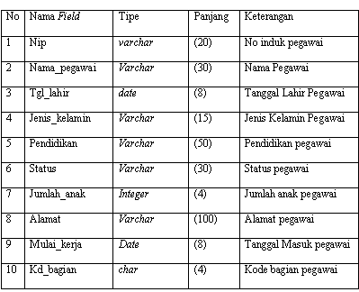

5. Tabel Master
Tabel master adalah tabel yang terdiri dari tabel-tabel utama didalam database. Berikut tampilan dari tabel-tabel master pada database Kepegawaian:
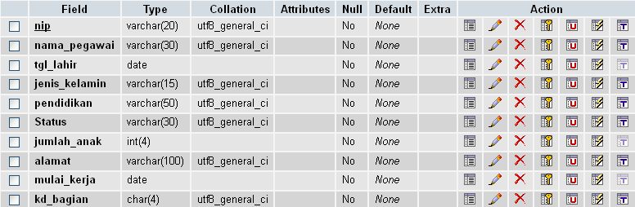
Tabel 5. Struktur Tabel Pegawai

Tabel 6. Struktur Tabel Bagian

Pada tabel bagian terdiri dari dua filed yaitu kode bagian dan nama bagian
Struktur tabel Surat Peringatan terdiri dari 5 field yang terdiri dari nip, tanggal surat peringatan, kode bagian, jenis teguran, keterangan surat peringatan.
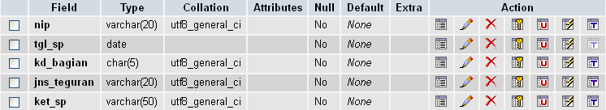
Tabel 7. Struktur Tabel SP

Tabel 4.19. Struktur Tabel Potongan
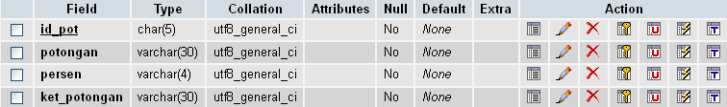

Tabel 8. Struktur Tabel Lembur
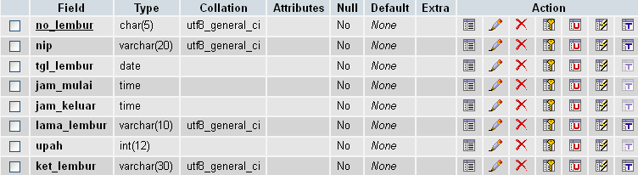
Pada struktur tabel lembur terdapat 8 field yang terdiri dari nomor lembur, nip, tanggal lembur, jam mulai lembur, jam keluar atau selesai lembur, lama lembur, upah lembur, dan keterangan lembur.
Tabel 9. Struktur Tabel Izin
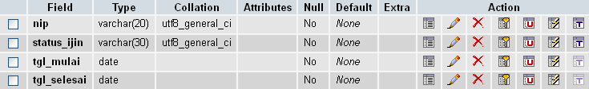
Tabel 10. Struktur Tabel Gaji
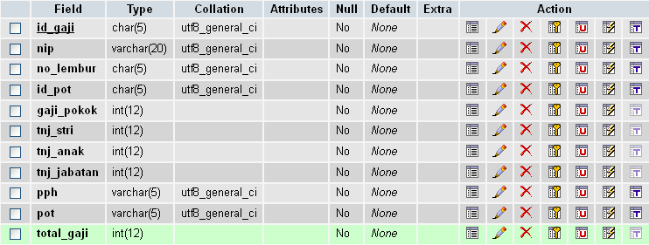
Tabel 11. Struktur Tabel Absen Masuk
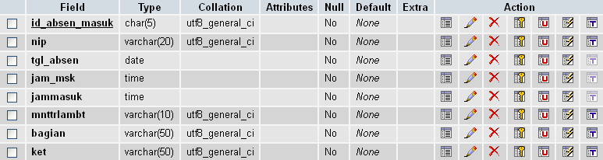
Hasil dari perancangan basis data ini, dihasilkan 10 tabel basis data dan dimasukkan ke dalam basis data yang bernama kepegawaian. Dan pengimplementasian dari rancangan basis data yang terdiri atas 10 tabel yang ada dilakukan dengan menggunakan aplikasi Xampp v.1.6.7 dengan koneksi server localhost.[5].
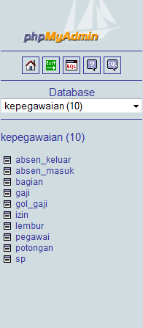

Gambar 3. Rancangan basis data kepegawaian

IV. KESIMPULAN
Berdasarkan hasil pengembangan sistem basis data yang telah penulis lakukan, maka penulis membuat suatu kesimpulan yang berhubungan dengan pembahasan sebagai berikut, Menghasilkan sebuah Basis Data Kepegawaian yang dapat membantu dalam mengolah data pegawai yang lebih efektif dan efisien sehingga dapat meningkatkan produktivitas kinerja pegawai. Data pegawai sudah dapat tersimpan kedalam database yang terintegrasi. Dapat meminimalisasi manipulasi data yang biasa dilakukan pegawai yaitu dengan menggunakan hak akses yang hanya bisa digunakan oleh bagian pegawai saja dengan begitu keamanan data pun lebih terjaga.

V. DAFTAR PUSTAKA

- Kadir, Abdul. Dasar Perancangan & Implementasi database Relasional. Yogyakarta: Andi.2009.
- Nazir, Mohammad. Metode Penelitian. Bogor: Ghalia Indonesia.2005.
- Nugroho, Adi. Perancangan dan Impelementasi Sistem Basis Data. Yogyakarta: Andi.2012
- Kusnendar, Jajang Perangkat Lunak untuk Mentransformasikan Model Entity Relationship ke Model Relational. Jurnal Pendidikan Teknologi Informasi dan Komunikasi. 2009;Vol.2.18.
- Raharjo, Budi. Belajar Otodidak membuat Database menggunakan MySQL. Bandung: Informatika.2011.

